Министерство науки и высшего образования РФ

Федеральное государственное автономное образовательное учреждение высшего образования “Омский государственный технический университет”
Кафедра “Автоматизированные системы обработки информации и управления”

ОТЧЕТ
ПО ЛАБОРАТОРНОЙ РАБОТЕ №4
по дисциплине «Введение в разработку программного обеспечения»
студента Станковского Анатолия Сергеевича группы ПИН-252 т

Пояснительная записка
Шифр работы От–2068998–43–ПИН-252Т-20 ПЗ
Специальность 09.03.04 Программная инженерия

Преподаватель | Е.О. Викулов
Студент | А.С. Станковский

Омск 2025
РЕФЕРАТ
Отчет 10 с., 3 рисунка, 3 источника.
Ключевые слова: шифр Цезаря, сдвиг символов, кодирование, декодирование, алфавит, Python, C++, строковые операции, криптография, символьные преобразования, индексирование, работа с символами, модульная арифметика.
Объектом работы является реализация алгоритма шифра Цезаря — одного из простейших и наиболее известных методов симметричного шифрования, основанного на замене каждой буквы исходного текста на другую букву, находящуюся на фиксированное число позиций (сдвиг, ключ) левее или правее в алфавите. Работа исследует практическую реализацию данного алгоритма на двух существенно разных языках программирования: интерпретируемом, высокоуровневом Python и компилируемом, статически типизированном C++. В качестве предмета рассмотрения выступают как сами исходные коды двух программ, так и применяемые в них подходы к обработке строк, управлению потоками данных (вводом/выводом) и реализации логики шифрования.
Целью работы является сравнительный анализ двух реализаций одного алгоритма, выявление особенностей, преимуществ и ограничений каждого из языков программирования в контексте решения конкретной прикладной задачи — символьного преобразования текста. Работа направлена на демонстрацию того, как одна и та же логическая задача трансформируется в программный код в зависимости от парадигм, синтаксиса и стандартных библиотек языка. Дополнительной целью является проверка эквивалентности работы программ: обеспечения возможности корректного кодирования произвольного текстового сообщения с последующим его восстановлением (декодированием) при использовании одного и того же ключа, а также изучение способов обработки граничных случаев (например, перехода с конца алфавита на его начало) в каждом из вариантов реализации.

Оглавление
Введение 4
Практическая часть. Реализация на C++ 5
Практическая часть. Реализация на Python 7
Заключение 9
СПИСОК ИСПОЛЬЗОВАННЫХ ИСТОЧНИКОВ 10

Введение
Шифр Цезаря, известный также как шифр сдвига, является одной из старейших и наиболее наглядных техник криптографического преобразования информации. Его историческая и методическая ценность заключается в простоте концепции, которая, тем не менее, иллюстрирует ключевой принцип симметричного шифрования — использование единого ключа для зашифровывания и расшифровывания данных. Несмотря на то, что с современной точки зрения данный шифр не обеспечивает никакой значимой криптографической стойкости, он продолжает оставаться важным учебным объектом. Его изучение позволяет сосредоточиться не на сложности алгоритма, а на особенностях его программной реализации в различных вычислительных средах и парадигмах программирования.
Современная разработка программного обеспечения часто подразумевает выбор оптимального инструмента для задачи. Такой выбор зависит от множества факторов: требований к производительности, необходимости низкоуровневого контроля, скорости разработки, читаемости кода и доступности библиотек. Сравнительный анализ реализации одного и того же алгоритма на разных языках является эффективным методом для понимания их философии, сильных сторон и типичных паттернов использования.
В данной работе алгоритм шифра Цезаря реализован на двух широко распространённых, но концептуально различных языках: Python и C++. Python, как интерпретируемый язык с динамической типизацией и акцентом на читаемость, предлагает лаконичный и выразительный синтаксис для операций со строками и коллекциями. C++, как компилируемый язык с богатыми возможностями системного программирования и статической типизацией, требует более явного описания операций, но предоставляет больший контроль над памятью и процессами выполнения.
Практическая часть. Реализация на C++
Программа на C++ представляет собой классическую процедурную реализацию шифра Цезаря, построенную вокруг явного управления данными и арифметических операций над кодами символов. Её архитектура включает главную функцию main и три вспомогательные функции: isAlpha для проверки принадлежности символа алфавиту, isLower для определения регистра, а также функции code и decode для непосредственного преобразования строк. Логика разделена чётко: проверка, преобразование, вывод, что соответствует императивному стилю C++.
Основная нагрузка лежит на функции code. Она принимает строку и целочисленный сдвиг delta. Обработка идёт посимвольно с использованием диапазонного цикла for. Для каждого символа сначала выполняется проверка isAlpha. Если символ не буква, он копируется в результат без изменений, обеспечивая корректную работу с пробелами и знаками препинания. Если символ является буквой, определяется его базовое смещение в таблице ASCII: для строчных букв это 'a', для прописных — 'A'. Это позволяет сохранить регистр после сдвига. Само преобразование выполняется одной компактной формулой: (ch - base - delta + 26) % 26 + base. В этой формуле ch - base вычисляет позицию буквы в алфавите (0-25), вычитание delta применяет сдвиг, добавление 26 гарантирует положительность значения перед взятием модуля, операция % 26 обеспечивает цикличность сдвига, а прибавление base возвращает символ в корректный диапазон ASCII с сохранением регистра. Такой подход, основанный на модульной арифметике, является эффективным и математически строгим, полностью избегая условных переходов для обработки перехода через границы алфавита.
Функция decode демонстрирует принцип симметрии шифра, будучи реализованной как вызов функции code с отрицательным значением сдвига: code(line, -delta). Это возможно именно благодаря математической обратимости операции, заложенной в формулу сдвига. В функции main программа демонстрирует свою работу: выводит образец алфавита для наглядности, запрашивает у пользователя ключ delta через cin, применяет шифрование и дешифрование к тестовой строке "Hellow world!" и выводит все три строки на экран.
Таким образом, реализация на C++ характеризуется низкоуровневостью (работа с кодами ASCII), арифметической замкнутостью логики и явным структурным делением на функции. Она не использует поиск по строке-алфавиту, а опирается на свойства символьной кодировки и модульную арифметику, что делает её вычислительно эффективной и отражает типичный для системного программирования подход к обработке данных.

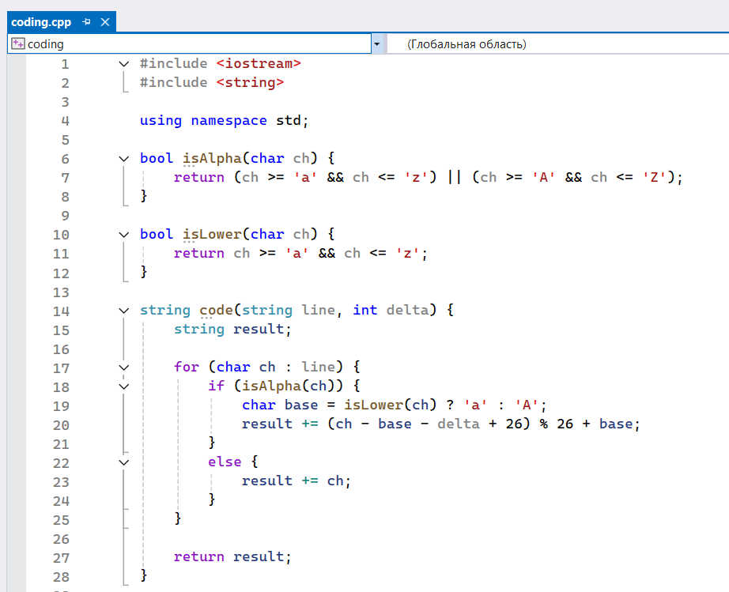Рисунок 1. Основные функции программы.
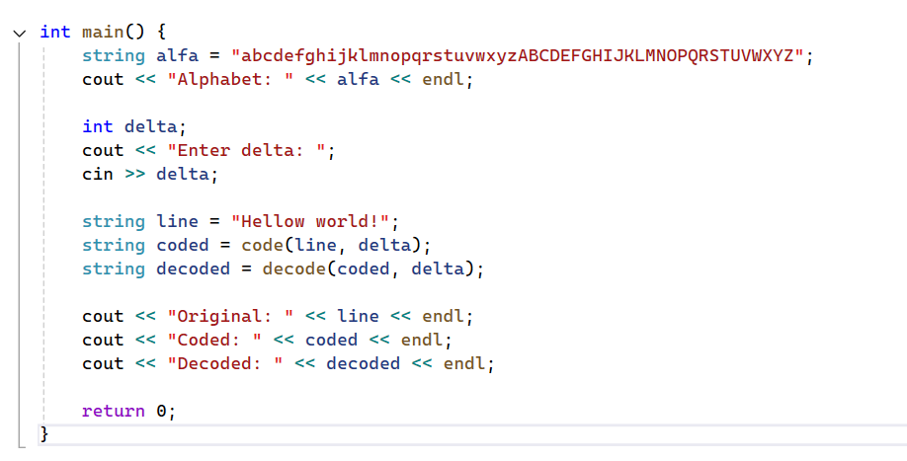Рисунок 2: Функция main

Практическая часть. Реализация на Python
Программа на Python реализует алгоритм шифра Цезаря, демонстрируя характерные для этого языка черты: динамическую типизацию, работу со строками как с неизменяемыми последовательностями и использование встроенных структур данных для упрощения логики. В её основе лежат две симметричные функции — code и decode, а также глобально определённая строка alfa, содержащая весь английский алфавит в верхнем и нижнем регистре, импортированный из модуля string. Этот подход контрастирует с C++-версией, где алфавит явно не хранится, а используется арифметика кодов.
Логика кодирования в функции code построена на последовательной обработке каждого символа исходной строки. Для каждого символа проверяется его вхождение в строку alfa с помощью оператора in. Если символ является буквой, в результирующую строку res добавляется новый символ, найденный по индексу. Индекс вычисляется как разность между текущей позицией символа в алфавите и величиной сдвига delta: alfa.index(ch) - delta. Операция str.index() возвращает первое вхождение символа в строку, что для строки alfa с уникальными символами даёт однозначную позицию. Если символ не принадлежит алфавиту (например, пробел или знак препинания), он переносится в результат без изменений. Построение итоговой строки идёт методом конкатенации в цикле, что, хотя и не является самым эффективным способом для Python, сохраняет наглядность и простоту кода.
Функция decode реализует обратное преобразование. Важно отметить, что её логика не является простым вызовом code с отрицательным сдвигом, как в C++. Вместо этого она использует собственную формулу для корректировки индекса: alfa.index(ch) - len(alfa) + delta. Эта формула компенсирует первоначальный сдвиг влево, выполненный при кодировании. Вычитание длины алфавита len(alfa) перемещает индекс в отрицательную область, а последующее прибавление delta возвращает его к нужной позиции, учитывая цикличность строки-алфавита. В конце программы выполняются тестовые вызовы: строка 'Hellow world!' кодируется, затем декодируется, и оба результата выводятся на экран.
Таким образом, реализация на Python отличается высокоуровневым и декларативным стилем. Алгоритм оперирует не абстрактными кодами, а непосредственно символами, используя строку как наглядную модель алфавита. Проверка принадлежности символу алфавиту и поиск его индекса выполняются встроенными методами строк, что делает код компактным и легко читаемым. Однако такой подход скрывает внутренние механизмы работы со смещениями и требует отдельной, хотя и симметричной, реализации для операции декодирования, в отличие от арифметически универсальной формулы в версии на C++.

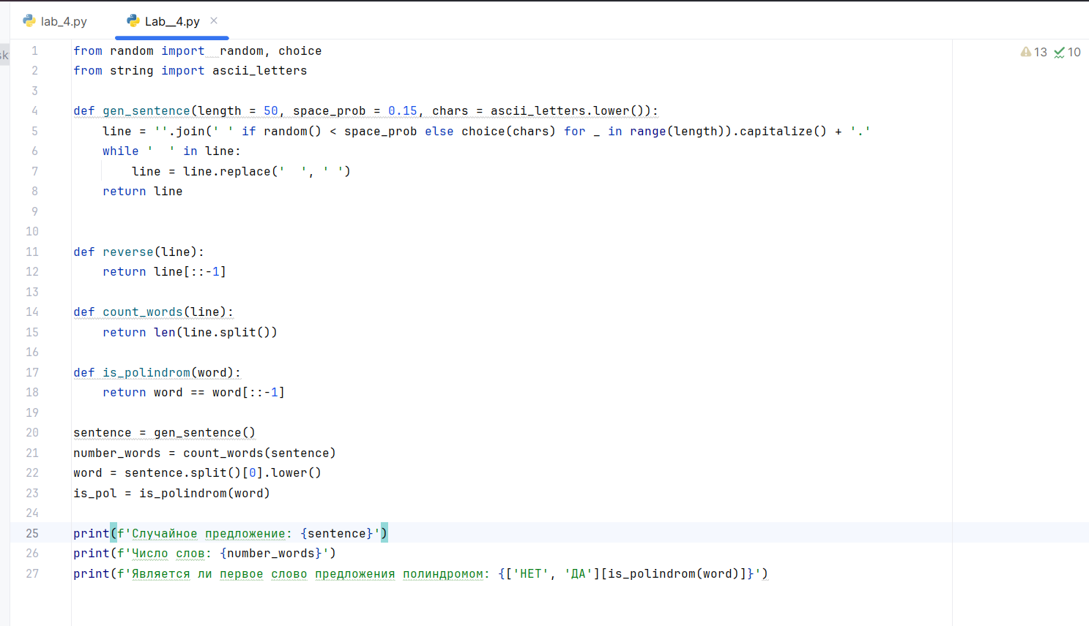Рисунок 3: Код на python

Заключение
В ходе работы был реализован шифр Цезаря на двух языках программирования, что позволило провести сравнительный анализ подходов. Реализация на C++ продемонстрировала низкоуровневый, арифметически ориентированный стиль: работа с кодами ASCII и использование модульной арифметики обеспечили эффективную и математически строгую схему шифрования, где операция декодирования свелась к инверсии ключа. Программа на Python, напротив, использовала высокоуровневые строковые операции и явное хранение алфавита, что сделало код компактным и наглядным, хотя и потребовало отдельной реализации для обратного преобразования.
Сравнение показало, как одна алгоритмическая задача адаптируется к философии разных языков. C++ предоставляет контроль над деталями вычислений и эффективностью, в то время как Python фокусируется на читаемости и скорости разработки. Обе программы корректно выполняют шифрование и дешифрование, сохраняя регистр и игнорируя не-алфавитные символы, что подтверждает верность реализации алгоритма в обеих парадигмах. Этот опыт подчёркивает важность выбора инструмента, соответствующего требованиям конкретной задачи.

СПИСОК ИСПОЛЬЗОВАННЫХ ИСТОЧНИКОВ

1. Страуструп Б. Язык программирования C++. – СПб.: Питер, 2019. – 1136 с.
2.Python Documentation. String Formatting [Электронный ресурс]. – URL: https://docs.python.org/3/library/string.html#format-string-syntax (дата обращения 17.09.2025)
3. Лутц М. Изучаем Python. – СПб.: Символ-Плюс, 2022. – 992 с.

